你可以本科去复旦，研究生去交大，就可以沾尽两校的好处IMG_256  
  
切记本科找个妹子，不然去了闵大荒你就自己蹉跎吧IMG_257

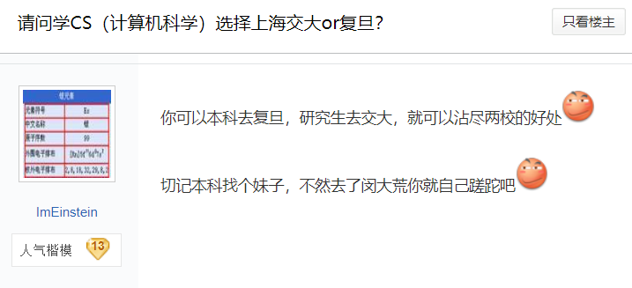

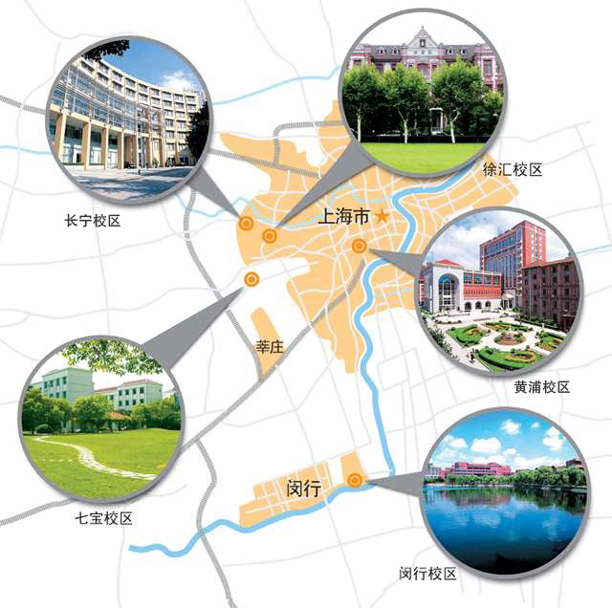

交大在最近几年的建树还是非常辉煌的，给国家贡献和人才培养上，那就说几个**著名的校友**来说明吧：

1. [联想集团](https://www.applysquare.com/company-cn/cn.lenovo.com/" \t "https://www.applysquare.com/topic-cn/8zZoDDRr8/_blank)是国内[IT](https://www.applysquare.com/institute-cn/cn.ecjtuit/" \t "https://www.applysquare.com/topic-cn/8zZoDDRr8/_blank)行业的老大，杨元庆就是交大计算机系毕业的，他打造了联想的辉煌；
2. TP-Link的建立者是赵建军，他也是交大计算机系毕业的，TP-Link是国内路由器网络设备的行业老大，你应该知道吧。前几天赵建军刚给交大捐款3000万元。
3. 微软集团（生产Microsoft操作系统，服务器，office等。。）的[亚洲](https://www.applysquare.com/institute-cn/kr.ajou/" \t "https://www.applysquare.com/topic-cn/8zZoDDRr8/_blank)搜索中心的总负责人 王永东 也是交大计算机系毕业的；
4. [华为](https://www.applysquare.com/company-cn/cn.huawei.com/" \t "https://www.applysquare.com/topic-cn/8zZoDDRr8/_blank)上海研究院院长也是交大电子工程系毕业的；
5. 中国高清电视的标准制定者就是交大电子工程系负责指定的，总负责人是张文军；

交大计算机专业的设定



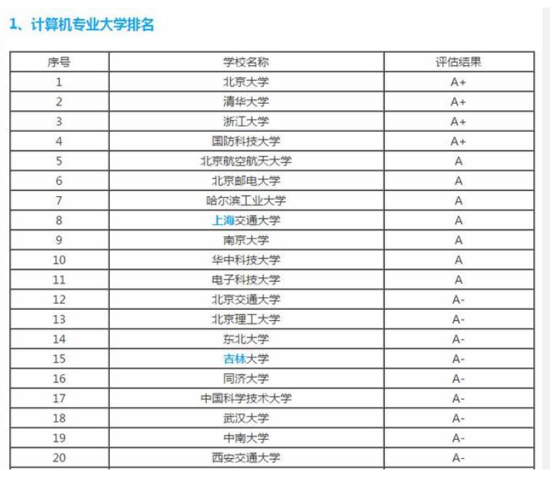

而复旦只能排在B+



